Fact Check: Проектът „Геномът на България" НЕ Е Евгеника С Технология В Ръце И Основата На Нацизма

Fact Check
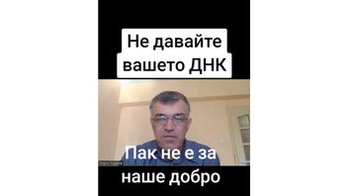Научен Прогрес
Вярно ли е, че проектът „Геномът на България" е подчинен на принципите на евгениката в комбинация със съвременните технологии и целта му е таргетиране на българската нация в полза на фарцевтичната индустрия и участието на българите в генетичен експеримент, водещ до дискриминация? Не, това не е вярно: Проектът "Геномът на България" е изследване, което цели да анализира геномите на около 6500 българи, за да създаде колективен референтен геном. Той е финансиран от Министерството на образованието и науката и се провежда от медицинските университети в София и Пловдив. Проектът не е свързан с евгеника или дискриминация и може да подпомогне бъдещите медицински изследвания.
Твърдението се появява в ТикТок видео (архивирано тук), публикувано на 14 април, 2024г. Видеото е откъс от интервю с д-р Георги Тодоров, в което той в резюме споделя следното:
Българите - опитни зайчета в геномен проект. Геномът на България, проект финансиран от ЕС, е всъщност евгеника с технология в ръце, защото се събират медицински данни на доброволци и когато надвишат определена бройка, ще имат данни към какви заболявания са предразположени българите и дали имат висок риск от дадени видове генетични промени, тоест рак и така може да се направи таргетиране на българската нация за дадени фармацевтични компании. Освен това, ще може да се използва по-късно за моделиране на раждаемостта в страната и да се казва с коя етническа група е несъвместима или би била несъвместима. Това е евгеника с технология в ръце и основата на нацизма.
Така изглежда ТикТок публикацията в момента на писане на историята:
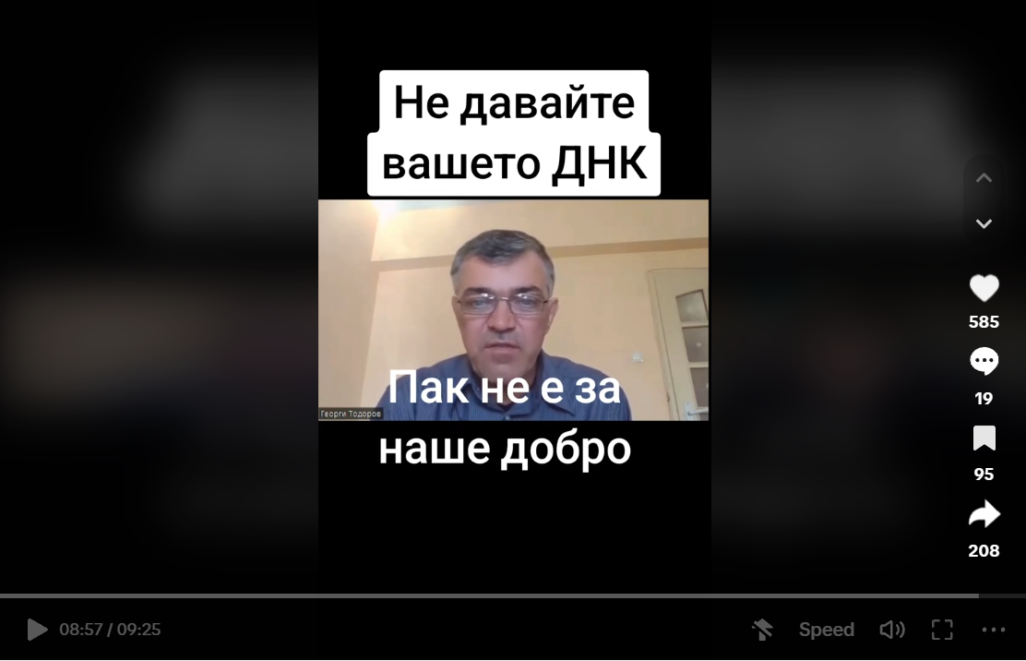
(Източник: ТикТок екранна снимка, направена на 24 април 21:13:33 2024 UTC)

Lead Stories is a fact checking website that is always looking for the latest false, deceptive or inaccurate stories (or media) making the rounds on the internet.
Read more about or contact Lead Stories Staff
Previous ArticleПроверка На Факти: НЯМА Доказателства, Че НАТО Има Намерение Да Жертва България И Румъния По Източния Си Фланг

Българите - опитни зайчета в геномен проект. Геномът на България, проект финансиран от ЕС, е всъщност евгеника с технология в ръце, защото се събират медицински данни на доброволци и когато надвишат определена бройка, ще имат данни към какви заболявания са предразположени българите и дали имат висок риск от дадени видове генетични промени, тоест рак и така може да се направи таргетиране на българската нация за дадени фармацевтични компании. Освен това, ще може да се използва по-късно за моделиране на раждаемостта в страната и да се казва с коя етническа група е несъвместима или би била несъвместима. Това е евгеника и основата на нацизма.

Геномът на България е един експеримент, който се прави в Пловдив... Това е опит за събиране на ДНК от българския народ с цел да се определи какъв генетичен фонд притежава и да се определи кои заболявания са преобладаващи. Също така, откъде идваме, защо идваме и какво представляваме като население, което е на тази територия...Това, което в момента правят е вече направено, ако целта му е да се види от къде идваме ние и защо сме тук. Това вече е направено на 28 декември 2020г. в 10ч. по БНТ от един български историк, Росен Димитров. Това, което правят в пловдивския университет и това, за което молят доброволци, е чиста проба евгеника, защото събират медицински данни на доброволци и когато надвишат определена бройка доброволци, ще могат да излязат със съответните данни към какви заболявания сме предразположени , имаме ли висок риск от дадени видове генетични промени, тоест рак и така ще може да се направи таргетиране на българската нация за дадени фармацевтични компании. Освен това, ще може да се използва по-късно за моделиране на раждаемостта в страната и да се казва с коя етническа група е несъвместима или би била несъвместима. Това е евгеника и основата на нацизма. Този проект е финансиан от ЕС и от българското министерство на здравеопазването. Интересно е защо проектът е в Пловдив, а не в София, където има повече генетици. Проектът не е за доброто в медицината, а за доброто на финансиращия го...Проблемът започва, когато започват да таргетират и могат да се насочат към определени свойства на определени хора, които живеят тук. Това може да бъде страшно, защото едните могат да бъдат обявени за по-малко хора от други, или за по-нисши хора. Това е смисълът на евгениката. Днешните технологии са толкова напред, че могат да докажат твърдението от началото на 20 век, когато се е появила евгениката. Това е евгеника с технология в ръце.

Д-р Георги Тодоров

Здравейте,

Във връзка с широко разпространеното невярно твърдение в социалните мрежи, че проектът „Геномът на България“, представляващ „евгеника с технология в ръце“, бих искала да помоля за официален отговор с цел създаването на материал, оспорващ това твърдение.

В множеството неверни публикации, д-р Георги Тодоров твърди, че „Геномът на България“ е „експеримент, за събиране на ДНК от българския народ с цел да се определи какъв генетичен фонд притежава и да се определи кои заболявания са преобладаващи“. Изявлението му, че проектът е „чиста проба евгеника, защото събират медицински данни на доброволци и когато надвишат определена бройка доброволци, ще могат да излязат със съответните данни към какви заболявания сме предразположени , имаме ли висок риск от дадени видове генетични промени, тоест рак и така ще може да се направи таргетиране на българската нация за дадени фармацевтични компании. Освен това, ще може да се използва по-късно за моделиране на раждаемостта в страната и да се казва с коя етническа група е несъвместима или би била несъвместима...Това е евгеника с технология в ръце.“

Проектът стартира със секвениране на първите 1000генома, с които България ще може да допринесе в бъдеще и за проекта „Геномът на Европа“ във връзка с инициативата „1+ милион европейски генома“, а в дългосрочен план се очаква резултатите от този проект да доведат до по-добро познание на причините за генетичните заболявания.

От събраната от нас информация става ясно, че твърдението е невярно, но официален отговор от Ваша страна ще бъде от полза в създаването на материал от Lead Stories - уебсайт (https://leadstories.com/) за проверка на факти, като линк към статията ще Ви бъде предоставен своевременно.

Благодаря Ви предварително.

